.

Farské oznamy

**Týždeň po 2. veľkonočnej nedeli**

|  |  |  |  |  |
| --- | --- | --- | --- | --- |
| **Pondelok**  **Sv. Marka, evanjelistu, Sviatok** | **25.4.** | **Topoľovka** | **18.00** | **+ Štefan, Margita a Milan č.107** |
| **Utorok** | **26.4.** |  |  |  |
| **Streda** | **27.4.** | Závadka | 18.00 | + Jozef č.35 |
| **Štvrtok** | **28.4.** | Hudcovce | 18.00 | Za ZaBP pre Katarínu s rod. č.106 |
| **Piatok**  **Sv. Kataríny Sienskej**, panny a učiteľky Cirkvi, patrónky Európy, Sviatok | **29.4.** | **Topoľovka** | **18.00** | **+ Jozef č.8** |
| **3. veľkonočná nedeľa**  **Vigília** | **30.4.** | Hudcovce | 18.00 | + Andrej, Anna, Anton a František č.49 |
| **3. veľkonočná nedeľa** | **1.5.** | **Topoľovka**  Závadka | **9.30**  11.00 | **Za Boží ľud**  + zosn. z rod. Mattovej a Michovej č.134 |

1. /Dnes je zbierka na kostol. Pán Boh zaplať.

2./ Na budúci piatok bude stretnutie prvoprijímajúcich deti a ich rodičov na sv. omši

a po sv. omši.

 ---------------------------------------------------------------------------------------------------------------

Rímskokatolícka farnosť Nanebovzatia Panny Márie,

067 45 Topoľovka

**Telefónny kontakt: 0907 906 391**

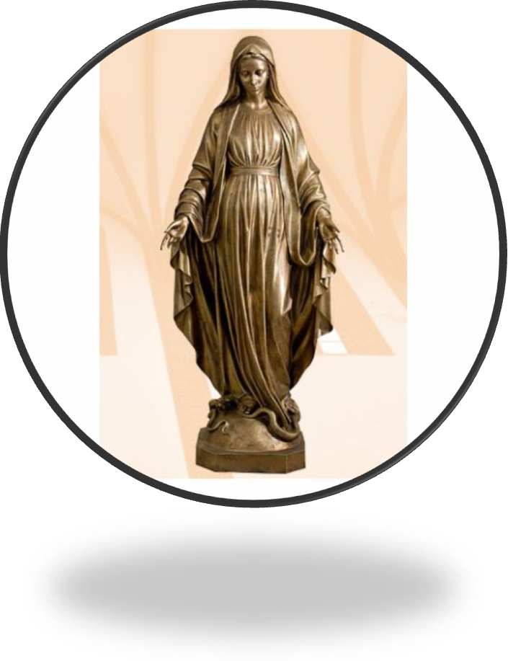

**č.22/2022**

Nanebovzatá